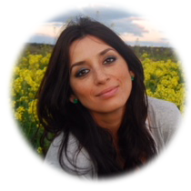
Ángela Tello
Ángela Tello nació en San Agustín (Colombia). En 2003 se trasladó a Madrid donde cursó sus estudios en la Universidad Autónoma de Madrid.
Es diplomada en Nutrición Humana y Dietética con un Máster en Nutrición Clínica por la Universidad de Granada. Ha realizado diferentes estudios en “Nutrición y Alimentación en el ámbito escolar”, “Menopausia y nutrición” y “Genética, Nutrición y Enfermedad”.
Ha trabajado como nutricionista en el Hospital Infanta Sofía y en el Hospital la Paz de Madrid.
En la actualidad, desarrolla su actividad profesional como coach de nutrición, conferenciante y comunicadora. Algunas cadenas de radio y televisión como Telecinco, Sony Entertainment Televisión o Cadena Dial han contado con ella como coach en sus programas.
Es experta en alimentación saludable y publica artículos en revistas especializadas, algunas de ellas de gran tirada como Verdemente, Wapa Magazine o La Gaceta de los Negocios.

